Nota de Prensa N° 214-2011

INFORME MENSUAL DE IMPORTACIONES
ENERO-NOVIEMBRE 2011

En noviembre, las importaciones ascendieron a US$ 3 331 millones, registrando un crecimiento de 18,6% alcanzado el segundo valor más alto del año, inferior al mayor monto registrado anteriormente y que correspondió a agosto de este año con US$ 3 531 millones. Asimismo, el resultado de este mes es superior a la expansión lograda en septiembre (15,5%) y octubre (16,4%).

Entre enero y noviembre las importaciones crecieron 27,1%. A nivel de componentes, los bienes de capital y materiales de construcción (30,2%) lideraron el ritmo de crecimiento de las importaciones, seguido de las materias primas y productos intermedios (27,4%) y bienes de consumo (20,3%).

IMPORTACIONES

En noviembre, el valor de las importaciones CIF ascendió a US$ 3 331 millones, monto que representó un crecimiento de 18,6% respecto de similar mes del año anterior, al incrementarse las compras de materias primas y productos intermedios (19,5%), bienes de consumo (18,0%) y bienes de capital y materiales de construcción (17,5%).

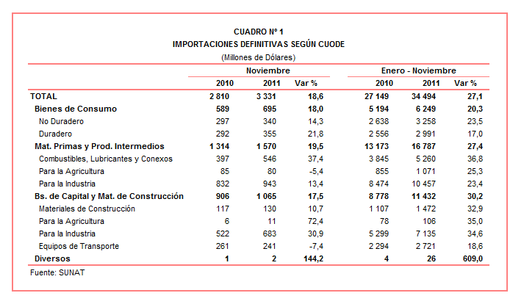
Con este resultado, entre enero y noviembre el valor de las importaciones llegó a US$ 34 494 millones, lo que significa un crecimiento de 27,1% en relación a similar período del año anterior. Según rubros, los bienes de capital y materiales de construcción lideraron el ritmo de crecimiento de las importaciones (30,2%), seguido de las materias primas y productos intermedios (27,4%) y bienes de consumo (20,3%).

BIENES DE CONSUMO

En noviembre, la importación de bienes de consumo ascendió a US$ 695 millones, nivel superior en 18,0% respecto del mismo mes del año anterior. Al interior de este rubro, destacó el repunte de las importaciones de bienes de consumo duradero (21,8%) respecto de las importaciones de bienes de consumo no duradero (14,3%).

Por su parte, entre enero y noviembre las importaciones de bienes de consumo totalizaron US$ 6 249 millones, monto que representó un incremento de 20,3% respecto de similar período del 2010, explicado por un aumento en las importaciones de bienes de consumo no duradero (23,5%) y bienes de consumo duradero (17,0%).

Bienes de Consumo No Duradero

Las importaciones de bienes de consumo no duradero ascendieron en noviembre a US$ 340 millones, registrando un crecimiento de 14,3%, en comparación con similar mes del año 2010. Según componentes, destacaron las compras de tabaco (145,1%), productos farmacéuticos y tocador (25,8%), vestuarios y otras confecciones (14,9%), otros bienes de consumo no duraderos (11,7%) y alimentos (9,5%); en contraste, las importaciones de bebidas disminuyeron 0,1%.

El 33% de las importaciones de bienes de consumo no duradero correspondieron a alimentos, que en este mes registraron un comportamiento positivo en línea con las compras de papayas frescas (14 346,8%), los demás aceites de soya y sus fracciones (223,8%), los demás garbanzos excepto para la siembra (152,4%), arroz semiblanqueado (128,8%) y las demás preparaciones para la alimentación infantil (83,3%).

Por su parte, las importaciones de tabaco registraron la mayor tasa de crecimiento en noviembre, en línea con el dinamismo mostrado por las compras de cigarrillos de tabaco rubio (172,3%), producto que concentró el 92% del total de dichas importaciones.

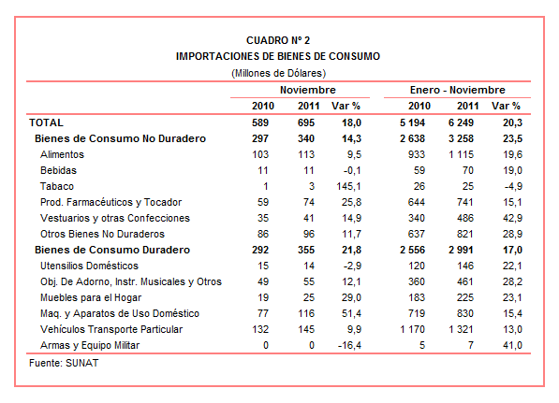

Bienes de Consumo Duradero

El valor importado de bienes de consumo duradero ascendió a US$ 355 millones en noviembre, registrando un crecimiento de 21,8% respecto de similar mes de 2010. En este mes destacó el repunte de las importaciones de máquinas y aparatos de uso doméstico (51,4%), muebles para el hogar (29,0%), objetos de adorno, instrumentos musicales y otros (12,1%) y vehículos de transporte particular (9,9%); en contraste, las importaciones de utensilios domésticos disminuyeron 2,9% lo mismo que las armas y equipo militar (-16,4%).

Las máquinas y aparatos de uso doméstico fue el rubro que más creció en noviembre al incrementarse las compras de aparatos receptores de televisión no concebidos para incorporar un dispositivo de visualización o pantalla de video (139,0%), los demás aparatos receptores de televisión en colores (99,0%), auriculares incluso combinados con micrófono (83,4%), máquinas totalmente automáticas para lavar ropa (80,6%) y ventiladores con motor eléctrico (72,4%).

Por su parte, los muebles para el hogar fue el grupo de productos que también reflejó un comportamiento positivo en este mes debido principalmente a las mayores compras de carpas de fibras sintéticas (258,1%), muebles de madera del tipo de los utilizados en cocinas (227,0%), los demás artículos de cama y similares (135,6%), asientos con relleno y armazón de metal (130,7%) y fluorescentes de cátodo caliente (109,5%).
MATERIAS PRIMAS Y PRODUCTOS INTERMEDIOS

En noviembre, las importaciones de materias primas y productos intermedios ascendieron a US$ 1 570 millones, monto que representó un crecimiento de 19,5% en comparación con similar mes del año pasado, por las mayores importaciones de combustibles, lubricantes y productos conexos (37,4%) y materias primas y productos intermedios para la industria (13,4%); en contraste, las importaciones de materias primas y productos intermedios para la agricultura disminuyeron 5,4%.

Por su parte, entre enero y noviembre las importaciones de materias primas y productos intermedios sumaron US$ 16 787 millones, registrando un incremento de 27,4% respecto de similar período del año anterior.

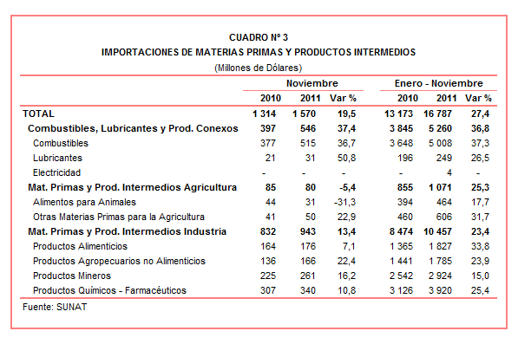
Combustibles, Lubricantes y Productos Conexos

Las importaciones de combustibles, lubricantes y productos conexos ascendieron a US$ 546 millones en noviembre, monto que representó un crecimiento de 37,4% en comparación con similar mes del año anterior.

A nivel desagregado, las importaciones de lubricantes crecieron 50,8% y los combustibles lo hicieron en 36.7%. En el primer caso, destacaron las compras de aceites base para lubricantes (95,7%), mientras que en el caso de combustibles, destacó la compra de carburreactores tipo queroseno para reactores y turbinas destinado a las empresas de aviación (que ascendió a US$ 14 millones y que en noviembre del 2010 no registró movimiento) y aceites crudos de petróleo o de mineral bituminoso (44,7%)

Materias Primas y Productos Intermedios para la Agricultura

Las importaciones de materias primas y productos intermedios para la agricultura ascendieron a US$ 80 millones, registrando una caída de 5,4% respecto de noviembre del 2010. A nivel de componentes, las importaciones de alimentos para animales disminuyeron 31,3%, en línea con las menores compras de tortas y demás residuos sólidos de la extracción de grasas o aceites de girasol (-34,3%), mientras que las importaciones de otras materias primas para la agricultura crecieron 22,9% al incrementarse las compras de las demás plantas vivas (1 518,4%), insecticidas y raticidas (1 069,1%), nitrato de sodio (719,4%), semillas de tomate (498,6%) y abonos minerales o químicos (249,2%), entre otros.

Materias Primas y Productos Intermedios para la Industria

Las importaciones de materias primas y productos intermedios orientadas a la industria ascendieron a US$ 943 millones, superior en 13,4% respecto de noviembre del 2010. Todos sus componentes reflejaron un resultado positivo: productos agropecuarios no alimenticios (22,4%), productos mineros (16,2%), productos químicos-farmacéuticos (10,8%) y productos alimenticios (7,1%).

El mayor ritmo de crecimiento de las importaciones de productos agropecuarios no alimenticios estuvo asociado a las siguientes compras: aceite de palma en bruto (que ascendieron a US$ 2 millones y que en noviembre del 2010 no registraron movimiento), demás grasa de animales de las especies bovina, ovina o porcina (383,0%), demás tejidos de fibras discontinuas (301,8%), pasta química a la sosa o al sulfato (260,1%) y telas impregnadas con policloruro de vinilo (197,9%).

Por su parte, el repunte que mostró la importación de productos mineros fue impulsado por las compras de los demás productos planos de hierro o acero sin alear (6 036,3%), productos de hierro o acero enrollados laminados en frio de espesor superior a 1 MM pero inferior a 3 MM (1 969,4%), productos intermedios de hierro o acero (692,2%), productos de hierro o acero enrollados laminados en frio de espesor superior a 3 MM (432,4%) y los demás cables de aluminio sin aislar para electricidad (256,1%).

El resultado positivo que mostraron las importaciones de productos químicos-farmacéuticos, se debió a las compras de alcohol etílico (que ascendieron a US$ 3 millones y que en noviembre del 2010 no registraron movimiento), los demás antisueros (4 499,9%), los demás compuestos orgánicos (511,4%), antisueros (263,3%), poliésteres derivados del óxido de propileno (207,7%) y carbonato de disodio (204,1%).

Finalmente, entre las importaciones de productos alimenticios sobresalieron las compras de cebada excepto para la siembra (que ascendieron a US$ 4 millones y que en noviembre del 2010 no registraron movimiento), sorgo de grano excepto para la siembra (que ascendieron a US$ 2 millones y que en noviembre del 2010 no registraron movimiento), glucosa y jarabe de glucosa (2 469,5%), malta sin tostar (123,7%) y los demás trigos (75,5%).

BIENES DE CAPITAL Y MATERIALES DE CONSTRUCCION

En noviembre, las importaciones de bienes de capital y materiales de construcción ascendieron a US$ 1 065 millones, monto que representó un crecimiento de 17,5% respecto de similar mes del año anterior. Según componentes, los bienes de capital para la agricultura fueron los que más crecieron (72,4%), seguido de los bienes de capital para la industria (30,9%) y materiales de construcción (10,7%). En contraste, las importaciones de equipos de transporte disminuyeron 7,4%.

Con este resultado, las importaciones de este rubro entre enero y noviembre sumaron US$ 11 432 millones, registrando un crecimiento de 30,2% respecto de similar período del año anterior.

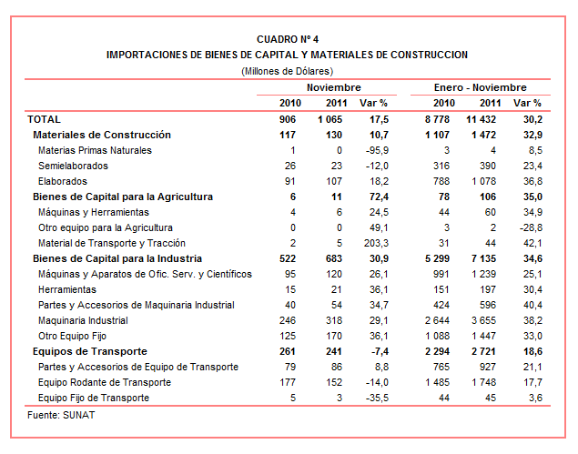
Materiales de Construcción

Las importaciones de materiales de construcción crecieron 10,7% respecto de noviembre del 2010. Según productos, destacaron las mayores compras de tablestacas de hierro o acero (34 149,3%), barra de hierro acero sin alear forjadas (21 677,8%), perfiles de hierro o acero en laminados en caliente de altura inferior a 80 MM (11 761,7%), perfiles de hierro o acero en laminados en caliente de altura superior a 80 MM (2 740,9%) y las demás barras de hierro o acero sin alear excepto las de sección circular (629,0%).

Bienes de Capital para la agricultura

Las importaciones de bienes de capital para la agricultura crecieron 72,4% respecto de noviembre del 2010, al incrementarse las compras de material de transporte y tracción (203,3%), otro equipo para la agricultura (49,1%) y máquinas y herramientas (24,5%). Según productos, destacó el dinamismo en las compras de máquinas y aparatos para preparar alimentos para animales (7 791,5%), arados (890,0%), incubadoras y criadoras (399,8%), guadañadoras (281,1%) y demás tractores (235,7%).
Bienes de Capital para la industria

Las importaciones de bienes de capital para la industria ascendieron a US$ 683 millones creciendo 30,9% durante noviembre al incrementarse las compras de otro equipo fijo (36,1%), herramientas (36,1%), partes y accesorios de maquinaria industrial (34,7%), maquinaria industrial (29,1%) y máquinas y aparatos de oficina, servicios y científicos (26,1%).

Según productos importados, los grupos frigoríficos de compresión (741,1%), partes de las demás turbinas a gas (687,6%), pararrayos y limitadores de tensión (656,0%), cuadros, paneles y demás soportes equipados para una tensión superior a 1 000 V (576,3%) y bombas de vacío (469,3%), fueron los que registraron mayor tasa de crecimiento durante noviembre.

Equipos de Transporte

En noviembre, las importaciones de equipos de transporte disminuyeron 7,4% en línea con las menores compras de equipo fijo de transporte (-35,5%) y equipo rodante de transporte (-14,0%). Por su parte, las compras de partes y accesorios de equipo de transporte crecieron 8,8%.

Al interior de este grupo de productos destacaron las menores compras de material fijo de vías férreas o similares (-86,3%), volquetes automotores concebidos para utilizarlos fuera de la red de carreteras (-78,9%), tableros con dispositivos de LCD emisores de luz (-73,4%), camiones grúa (-69,6%) y partes de aparatos de señalización acústica o visual (-45,8%).

ORIGEN DE LAS IMPORTACIONES

En el período enero-noviembre Estados Unidos se mantuvo como el principal proveedor de bienes al registrar una participación del 19% sobre el total importado, seguido de China (17%), Brasil (6%), Argentina (5%) y Ecuador (5%), entre los más importantes proveedores.

Las importaciones originarias de Estados Unidos sumaron US$ 6 697 millones, superior en 28,2% respecto de enero-noviembre del 2010. Los productos que más se importan de dicho país fueron aceites de petróleo, los demás trigos, volquetes automotores concebidos para ser utilizados fuera de la red de carreteras, aceites base para lubricantes y las demás turbinas de gas de potencia superior a 5 000 KW, entre otros.

El valor importado desde China ascendió a US$ 5 827 millones registrando un crecimiento de 25,8% respecto del período enero-noviembre del 2010. De este país se importaron principalmente, máquinas automáticas para el tratamiento o procesamiento de datos digitales, teléfonos móviles celulares, motocicletas, los demás aparatos receptores de televisión en colores y aparatos de telecomunicación por corriente portadora o telecomunicación digital.

Por su parte, las importaciones originarias de Brasil sumaron US$ 2 256 millones, registrando un crecimiento de 12,9% respecto de enero-noviembre del 2010. Los aceites crudos de petróleo, vehículos diesel para el transporte de mercancías con carga superior a 20 toneladas, tubos utilizados en oleoductos o gasoductos, productos intermedios de hierro o acero y vehículos para el transporte de más de 16 personas, fueron los principales productos importados desde el mercado brasileño.
Gráfico N° 2
Importaciones CIF por Países de Origen
(Estructura %)

A nivel de bloques comerciales, las economías que conforman el APEC constituyeron los principales mercados de origen de las importaciones peruanas con US$ 20 055 millones en el período enero-noviembre, registrando un crecimiento de 26,6% y una participación del 58% sobre el total importado. De este bloque se importa principalmente aceites de petróleo, teléfonos móviles celulares, los demás trigos, los demás vehículos con motor de émbolo de encendido por compresión, y máquinas automáticas para el tratamiento de datos digitales, entre otros.

El MERCOSUR fue el segundo mercado de origen de las importaciones peruanas al sumar US$ 4 287 millones y tener una participación de 13% del total durante el período enero-noviembre y registrar un crecimiento de 29,6%. Las principales compras registradas de este bloque correspondieron a maíz amarillo duro, aceite de soya, tortas y demás residuos sólidos de la extracción de aceite de soya, los demás productos químicos y preparaciones de la industria química y aceites crudos de petróleo.

Las importaciones originarias de la Unión Europea (UE) representaron el 11% del total importado por nuestro país, alcanzando un valor de US$ 3 763 millones durante el período enero-noviembre, lo que representó un crecimiento de 31,8% respecto de similar período del año anterior. Según productos, destacaron las compras de vehículos diesel para el transporte de mercancías con carga superior a 20 toneladas, los demás vehículos con motor de émbolo de encendido por compresión, los demás medicamentos para uso humano, vacunas para medicina humana y máquinas de sondeo o perforación autopropulsadas, entre otros.

Las importaciones provenientes del resto de países no agrupados en bloques crecieron 35,4% en el período enero-noviembre, alcanzando un monto de US$ 3 205 millones y una participación del 9%. Según productos, el 44% de estas importaciones correspondieron a los aceites crudos de petróleo, seguido en menor medida de motocicletas, productos laminados de hierro o acero, hilados texturados de poliésteres e hilado sencillo de fibra peinado de algodón, entre otros.

Finalmente, las importaciones originarias de la Comunidad Andina (CAN) representaron el 9% del total importado durante el período enero-noviembre, sumando US$ 3 185 millones y registrando un crecimiento de 14,7%. Cabe señalar que el aceite crudo de petróleo es el más importante producto originario de este bloque comercial, al representar el 49% del total importado. También destacaron las importaciones de tortas y demás residuos sólidos de la extracción de aceite de soya, azúcar, hulla bituminosa y polipropileno entre otros.
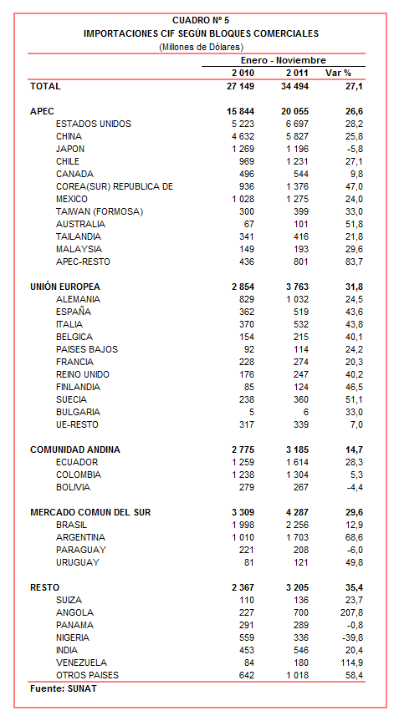

IMPORTACIONES DE ACEITE DE PALMA

Entre enero y noviembre el valor importado de aceite de palma ascendió a US$ 24,3 millones, monto que representó un crecimiento de 61,3% respecto de similar período del año anterior. En lo que respecta a la cantidad importada, en el período enero-noviembre se adquirió 18,3 millones de toneladas de aceite de palma, superior en 14,3% a la registrada en idéntico período del año pasado.
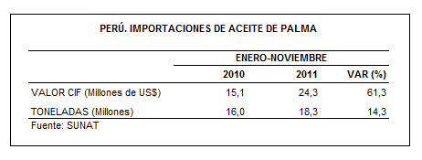
Según origen, en el período enero-noviembre Malaysia, principal productor a nivel mundial, fue el más importante origen de las importaciones de aceite de palma con un monto ascendente a US$ 15,1 millones, un crecimiento de 27,8% y una participación de 62% del total. Le sigue en orden de importancia Indonesia, con una participación del 22% del total, mientras que el restante 16% es explicado básicamente por Ecuador. De otro lado, la totalidad de estas importaciones ingresaron al país a través de la Aduana Marítima del Callao (85% del total) y Aduana de Tumbes (15% del total).

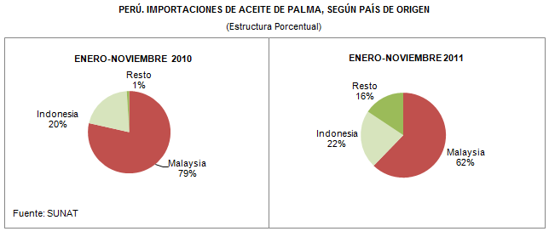

Finalmente, en el período enero-noviembre fueron 9 las empresas que registraron importaciones de aceite de palma. Entre ellas, destacaron las importaciones realizadas por dos empresas: Alicorp (US$ 18,9 millones) y Gloria (US$ 3,7 millones).

Gerencia de Comunicaciones e Imagen Institucional
Lima, miércoles 28 de diciembre del 2011.

Las cifras de importaciones definitivas difieren de las publicadas por el BCRP por un tema metodológico y de cobertura. Salvo que se diga lo contrario, en el presente informe toda mención general a las importaciones se refiere al “valor importado”.
El precio promedio del petróleo aumentó de US$/bar. 84,21 a US$/bar. 96,91, entre noviembre de 2010 y noviembre de 2011. La cotización corresponde al petróleo WTI, según las cifras presentadas en la Nota Semanal Nº 46 del Banco Central de Reserva del Perú del 02 de diciembre de 2011.

